**Bienvenid@s a PACK EXPRESS URUGUAY S.A.S**

**Servicios Pack Express Uruguay**

* Envío de Paquetería (Courier y Equipaje No Acompañado).
* Envío de Documentos.
* Servicio de Embalaje y Empaquetado.
* Envíos de Dinero (CUP y MLC).
* Recargas Móviles y Nauta.

**Por qué elegir Pack Express ?**

No faltó el momento en que tuvimos la necesidad de hacer un envío a nuestras familias y fue ese el instante cuando comprendimos que tal vez existían muchas empresas de servicio postal pero ninguna nos brindaba todos los beneficios que nosotros necesitábamos como cliente.

Fue por ello que encontramos un nicho de oportunidad y nos planteamos ofrecer este servicio poniéndonos en tu lugar. Porque contamos con las herramientas legales y logísticas para hacerle llegar a sus familiares la ayuda que usted les quiere proporcionar.

También manejamos un precio asequible para toda nuestra comunidad y sobradamente competitivo respecto a empresas de este tipo.

**Misión**

Actividad de admisión, procesamiento, transporte y distribución de productos postales de tipo Courier desde el Uruguay hacia países de América.

**Artículos de Información Relacionada**

* [Regulaciones sobre Servicios Postales](https://www.correos.cu/regulaciones-que-debe-conocer-el-cliente/).
* [Resolución No. 307 de 2020 de Aduana General de la República de Cuba](https://www.gacetaoficial.gob.cu/es/resolucion-307-de-2020-de-aduana-general-de-la-republica).

**Envío de Paquetería Courier: CUBA**

En nuestra Agencia se atiende por orden de llegada, no precisa agendarse previamente.

Nuestro servicio, responsabilidad y garantía es mientras su encomienda esté en poder de la aerolínea. Una vez la Aduana de Cuba lo reciba, la entidad estatal cubana encargada de la recepción y entrega es la EMCI (Emp. de Mensajería y Cambio Internacional). Cito en Cazada de Vento No. 6142 Entre Avenida Camagüey y Línea del Ferrocarril, Mcpio. Cerro, La Habana, Cuba. (Mail: atención.cliente@mci.correos.cu)

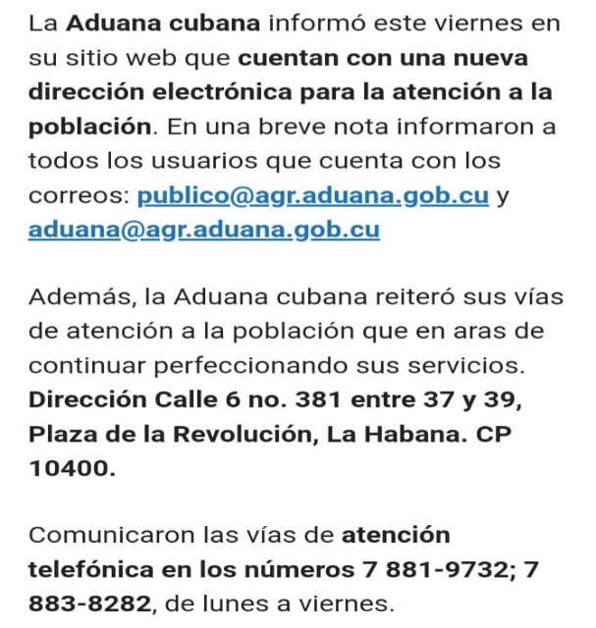

Cada usuario o cliente debe traer escrita una declaración de los productos que va a enviar con cantidad y descripción (Descargar Declaración Jurada).

Desde 0.5 hasta 5 Kg no puede enviar más de 3 cantidades del mismo producto y de 6 Kg hasta 10 Kg no puede enviar más de 10 cantidades del mismo producto.

Los pagos los puede efectuar en dólares en efectivo o tarjeta de crédito o débito; de igual modo en pesos (según la tasa de cambio existente en el día), en efectivo o tarjeta de crédito o débito.

Uruguay no restringe la cantidad de envíos que haga una misma persona. Sin embargo, en Cuba un mismo beneficiario solo puede recibir 30 Kg al año en bultos que no excedan de los 10 kilos. El beneficiario debe ser mayor de edad (+18 años).

Para realizar envío es obligatorio presentar Cédula de Identidad o Pasaporte y tener previamente los datos del beneficiario (Número de Identidad, Nombres y Apellidos, 1 o 2 Números Telefónicos de contacto, Dirección exacta y Código Postal). Puede realizar envíos a personas diferentes dentro de un mismo domicilio.

El cliente no paga Impuestos Arancelarios de Cuba. La Aduana de Cuba tasa el valor en función del peso, provincia y tipo de mercadería, se lo cobran al beneficiario. Acá solo paga el cliente los Impuestos Arancelarios del Uruguay más el Costo del Flete Aéreo.

El costo final de su envío corresponderá al mayor entre peso real según balanza y peso volumétrico (Alto x Ancho x Largo / 5000).

Los Equipos Tecnológicos (Celulares, Tablet, Laptop, Play Station… entre otros) deben estar en sus cajas de origen, estos no pueden estar adulterados ni ser de Alta Gama. Cada Beneficiario en Cuba solo podrá recibir uno de estos equipos cada año.

Una vez su envío arribe a Cuba la recepción, distribución y entrega debe ser antes de los 30 días. Advertimos que pueden ocurrir demoras, eso va a depender del volumen a distribuir de la Empresa Estatal Cubana EMCI.

**SEGUIMIENTO DE ENVÍO:**

* Desde su despacho hasta su entrega a la Aduana Cubana.

<https://www.copacourier.com/es/Paginas/Bienvenido.aspx>

* Dentro de Cuba.

<https://www.correos.cu/rastreador-de-envios/>

**ENVÍOS DE CURSO PROHIBIDO:**

* Drogas o todo tipo de estupefacientes.
* Objetos obscenos o inmorales, falsificados o pirateados (pornografía).
* Objetos que puedan manchar o deteriorar los demás envíos.
* Sustancias o productos que sean susceptibles o de rápida descomposición.
* Productos explosivos, gases comprimidos, líquidos o sólidos inflamables:

(Baterías de litio, Pilas AA y AAA, bengalas, fuegos artificiales, municiones, gasolina, pintura, diluyente, acetona, encendedores a gas, perfumes, spray, extintores, aerosoles, productos de limpieza).

* Armas, artefactos o sustancias corrosivas, imanes, radiactivas, explosivas, inflamables, tóxicas, venenosas, comburentes, oxidantes o infecciosas, inertes o no.
* Agentes biológicos o muestras que las contengan.
* Animales vivos o pieles.
* Moneadas o dinero en efectivo, tarjetas de bancos, joyas o antigüedades, materiales relacionados con loterías, rifas o cualquier juego de suerte o azar.
* Objetos que ostenten en cubierta o faja exterior, inscripciones o dibujos de carácter indecente, lujurioso, amenazador, difamante o injurioso.
* Libros, publicaciones, propaganda de cualquier clase que infrinja las leyes o las disposiciones dictadas por autoridades competentes, de contenidos sexuales, discriminatorios, que afecte la seguridad colectiva, el bienestar general, la moralidad pública y el respeto al orden público.
* Otros objetos, productos o sustancias cuya importación, exportación o circulación esté prohibida por la legislación, así como que no reúnan las condiciones requeridas por los tratados internacionales.
* Hasta el 22 de junio del 2022 se levanta toda restricción sobre los Medicamentos, estos no tienen límite en cantidades de envío. Es obligatorio que estos tienen que ir en su envase original (dígase cajita sin adulterar o frasco original).

**Envío de Equipaje No Acompañado: CUBA**

Sólo para el que viaja a Cuba, con boleto aéreo y quieran completar los 120 Kg autorizados entrar a Cuba una vez al año.

* Tarifa: $ 350 Dólares hasta 40 Kg.
* Kg Adicional: $ 9 Dólares por cada Kilo.
* Despacho Aduanero en Uruguay: $ 100 Dólares (No importa el peso total).
* Valor Máximo de Mercadería: $ 950 USD declarado.

Obligatorio traer al despacho del equipaje Cédula de Identidad Uruguaya + Pasaporte Cubano + Constancia de Domicilio (emitida por Seccional Policial).

Los envíos NO pueden ser en Maletas, Gusanos, Valijas, etc. Obligatorio en Cajas. No importan la cantidad de cajas, la factura será por la sumatoria del total del peso en Kg o peso volumétrico (Alto x Ancho x Largo / 5000).

La única empresa autorizada en Cuba a recepcionar Equipaje No Acompañado es Aerovaradero S.A. Recomendamos gestionar una vez arriben a Cuba, en el mismo aeropuerto, ante las oficinas de aerovaradero como será la entrega de sus equipajes (a domicilio ó en oficinas de la empresa).

El seguimiento del envío se hará a través: <https://copa.smartkargo.com/>

**Envío de Remesas: CUBA**

📌 **$1 Peso Uruguayo (UY) = $1.50 Pesos Cubanos (CUP)**

Se deposita en Tarjetas CUP de Bancos: BPA, BANMET y BANDEC.

Ejemplo: $ 5 mil pesos uruguayos = $ 7 mil 500 pesos cubanos.

Tiempo de Acreditación: Menos de 1 Hora.

📌 **$1.30 Dólar (USD) = $ 1 Moneda Libremente Convertible (MLC)**

Se deposita en Tarjetas MLC de Bancos: BPA, BANMET y BANDEC.

Ejemplo: $ 130 dólares = $ 100 MLC.

Tiempo de Acreditación: De 10 Minutos hasta 24 Horas.

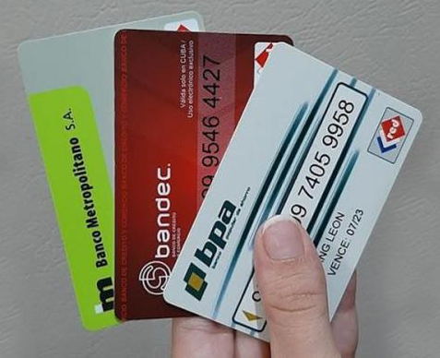

📌 **$1 Peso Uruguayo (UY) = $1.5 CUP de Recarga en Saldo Móvil**

# Por 125 pesos obtiene 600 MB: 3G + 800MB LTE + 15 min + 20 SMS.

# Por 250 pesos obtienes 1.5 GB: 3G + 2GB LTE + 35 min + 40 SMS.

# Por 500 pesos obtienes 3.5 GB 3G + 4.5 GB LTE + 75 min + 80 SMS.

Tiempo de Acreditación: Menos de 1 Hora.

📌 **Recarga Nauta Hogar**

$1 Peso Uruguayo (UY) = $1.50 Pesos Cubanos (CUP)

Se deposita en su cuenta Nauta Hogar.

Tiempo de Acreditación: Menos de 1 Hora.

📌 **Recarga Completa de CUBACEL**

👇👇👇👇👇👇👇

# Desde Uruguay se recarga móviles en Cuba con la recarga completa de Cubacel. Esto varía en función de las ofertas que lance la Empresa de Telecomunicaciones de Cuba (ETECSA).